**X CONFERENCIA INTERNACIONAL DE INGENIERÍA MECÁNICA “COMEC 2019”**

**Causas del agrietamiento en las carcasas de turbina de un turbocompresor**

***Causes of cracking in the turbine casings of a turbocharger***

**Luis Alberto Machado Rodriguez1, Alejandro Duffus Scott2, Néstor Martínez Recio3**, **Manuel Rodríguez Pérez4, Amado Cruz Crespo5**

1- Luis Alberto Machado. Centro de Investigaciones de Soldadura, UCLV, Cuba. E-mail: [lumachado@uclv.cu](mailto:lumachado@uclv.cu)

2-Alejandro Duffus. Centro de Investigaciones de Soldadura, UCLV, Cuba. E-mail: [aduffus@uclv.edu.cu](mailto:aduffus@uclv.edu.cu)

3-Néstor Martínez Recio. Centro de Investigaciones de Soldadura, UCLV, Cuba. E-mail: [nrmartinez@uclv.edu.cu](mailto:nrmartinez@uclv.edu.cu)

4- Manuel Rodríguez Pérez. Centro de Investigaciones de Soldadura, UCLV, Cuba. E-mail: [manuelr@uclv.edu.cu](mailto:manuelr@uclv.edu.cu)

5- Amado Cruz-Crespo. Centro de Investigaciones de Soldadura, UCLV, Cuba. E-mail: [acruz@uclv.edu.cu](mailto:acruz@uclv.edu.cu)

**Resumen:**

Un turbocompresor posee una elevada complejidad, así como un elevado precio en el mercado mundial. Su eficiencia y tiempo de vida se encuentra directamente relacionada con la operación y el mantenimiento que se les dé.El presente trabajo aborda los principales tipos de grietas que aparecen durante la inspección de las carcasas de los turbocompresores de los Grupos Electrógenos. Se describe el surgimiento de las grietas en las diferentes secciones y direcciones de la carcasa y se dan los valores permisibles. Se determinó el valor de las tensiones causadas por el choque térmico en las carcasas.

**Abstract:**A turbocharger has a high complexity, as well as a high price in the world market. Its efficiency and life time is directly related to the operation and maintenance that is given to them. The present work addresses the main types of cracks that appear during the inspection of the turbocharger casings of the Generating Sets. The emergence of cracks in the different sections and directions of the casing is described and the permissible values are given. The value of the stresses caused by thermal shock in the housings was determined.

**Palabras Claves:** Turbocompresor; Agrietamiento; Carcasa, Inspección; Choque térmico.

**Key words:** Turbocharger; Cracking; Housing, Inspection; Thermal shock.

1. **Introducción**

La Empresa de Mantenimiento a Grupos Electrógenos de Fuel “EMGEF” actualmente es la encargada de la operación y el mantenimiento a las Centrales Eléctricas o Grupos Electrógenos de Fuel – Oil. La cual lleva a cabo las operaciones tecnológicas para el desmontaje, desarme, inspección, mantenimiento y ensamblaje del turbo-cargador TPS-57 de los motores HYUNDAIHIMSEN 9H 21/32. (Machado,2018)

En los turbocompresores en el lado de la entrada de los gases de escape al cabo de 75 a 100 horas de operación o ante desviaciones de régimen se les lleva a cabo el procedimiento de limpieza con agua, por los operadores de los grupos electrógenos.

Los gases de escape a la entrada del turbo poseen temperaturas de 350 a 380 0C, o una máxima de 450 0C. Inyectando 8,5 litros de agua a una presión de 2,5 a 3 bar y a una temperatura de 30 0C durante 10 minutos se lleva a cabo el lavado de los turbos. Ocurriendo aquí un choque térmico en la superficie interior de la carcasa de la turbina ya que el fluido a baja temperatura (30 0C) golpea sobre la superficie caliente (aproximadamente 380 0C), produciendo un nivel muy alto de tensiones en la superficie expuesta a los gases de escape a elevadas temperatura y al agua a temperatura ambiente, que normalmente conduce al desarrollo de grietas. (Martínez, 2017)

El objetivo central del siguiente trabajo consiste, en explicar las causas del agrietamiento en las carcasas de las turbinas pertenecientes a los turbocompresores.

* 1. **Principio de funcionamiento de un turbocompresor**

Según (ABB, 2005) un turbocompresoro también llamado turbo es un sistema de [sobrealimentación](zim://A/Sobrealimentaci%C3%B3n.html) que usa una turbina centrífuga para accionar mediante un [eje](zim://A/Eje_de_rotaci%C3%B3n.html) coaxial con ella, un [compresor](zim://A/Compresor_%28m%C3%A1quina%29.html) centrífugo para comprimir [gases](zim://A/Gas.html). Este tipo de sistemas se suele utilizar en [motores de combustión interna](zim://A/Motor_de_explosi%C3%B3n.html) alternativos, especialmente en los motores diésel.

En los motores sobrealimentados mediante este sistema, el turbocompresor consiste en una [turbina](zim://A/Turbina.html) accionada por los gases de escape del [motor de explosión](zim://A/Motor_de_explosi%C3%B3n.html), en cuyo eje se fija un [compresor](zim://A/Compresor_%28m%C3%A1quina%29.html) centrífugo que toma el aire a [presión atmosférica](zim://A/Presi%C3%B3n_atmosf%C3%A9rica.html) después de pasar por el filtro de aire y luego lo comprime para introducirlo en los [cilindros](zim://A/Cilindro.html) a mayor presión. Los gases de escape inciden radialmente en la turbina, saliendo axialmente, después de ceder gran parte de su energía interna (mecánica + térmica) a la misma. El aire entra al compresor axialmente, saliendo radialmente, con el efecto secundario negativo de un aumento de la temperatura más o menos considerable. Este efecto se contrarresta en gran medida con un enfriador. Este aumento de la presión consigue introducir en el cilindro una mayor cantidad de [oxígeno](zim://A/Ox%C3%ADgeno.html) (masa) que la masa normal que el cilindro aspiraría a presión atmosférica, obteniéndose más [par motor](zim://A/Par_motor.html) en cada carrera útil (carrera de expansión) y por lo tanto más [potencia](zim://A/Potencia_%28f%C3%ADsica%29.html) que un motor atmosférico de cilindrada equivalente, y con un incremento de consumo proporcional al aumento de masa de aire en el motor de gasolina. En los diéseles la masa de aire no es proporcional al caudal de combustible, siempre entra aire en exceso al ser por inyección el suministro de combustible al cilindro, por ello es en este tipo de motores en donde se ha encontrado su máxima aplicación (motor turbodiésel).

Un turboalimentador de gas de escape (figura 1) está impulsado, como su nombre indica, por el gas de escape del motor (2). Este gas, a elevadas temperaturas, es dirigido a alta velocidad hacia los álabes de una turbina (3) que impulsa un rotor del compresor (4) instalado en el mismo eje.

**Figura 1.** Principio de trabajo del turbocompresor

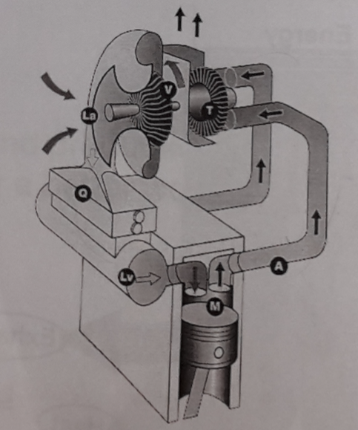

**1**

**3**

**2**

**5**

**4**

**6**

Cuando gira, el rotor aspira el aire ambiente a través de un filtro-silenciador, lo comprime y, a través de un posenfriador (5), lo envía a la entrada de aire del motor (6), desde donde pasa a los cilindros.

La turboalimentación aumenta hasta cuatro veces la potencia del motor. Por consiguiente, el 75 por ciento de la potencia del motor depende de que el turbocompresor funcione eficientemente.

Para una combustión correcta y completa en el motor es necesaria una relación de mezcla de 1 kg de combustible por aproximadamente 15 kg de aire (relación estequiométrica). Este volumen de aire equivale a unos 11m3. En la sobrealimentación se incrementa la densidad de aire de admisión. Gracias a la sobrealimentación mejora significativamente el grado de llenado y por tanto el grado de eficiencia del motor de combustión. Además, es posible elevar considerablemente el par del motor, que a su vez permite obtener un aumento de potencia equivalente a la de un motor de aspiración.

Desde el punto de vista constructivo y funcional, el diseño de un turbocompresor se calcula con respecto a la vida útil del motor. No obstante, en la práctica, los componentes de alto rendimiento dentro del sistema de gases de escape están expuestos a diversos factores de riesgo que pueden llevar a un fallo prematuro.

1. **Metodología**

En la inspección de las carcasas de las turbinas durante los mantenimientos capitales se observan en ocasiones grietas producidas por choques térmicos, los que ocurren debido a los lavados que se les hacen cada 100 h de trabajo. Las grietas se desarrollan en tres zonas con valores permisibles en cada una de ellas y en dos direcciones transversal y longitudinal siendo las transversales las de mayor peligro. Este problema comenzó en el año 2009, cuando los motores estaban por las 6000 horas de trabajo y se revisó el turbocompresor y se detectó que la carcasa de la turbina (caracol) presentaba grietas. A partir de ahí se comienzan a revisar cada mantenimiento de 6000 a las 12000 horas para verificar las que presentan este problema. (EMGEF,2014)

* 1. **Inspección de la carcasa mediante ensayos no destructivos**

Mediante el método de inspección visual y líquidos penetrantes, se analizaron los tipos de grietas que aparecen en las diferentes zonas y direcciones respectivamente.

En la figura 2 se muestra la grieta formada en la sección A, la cual es la lengüeta más corta, donde la longitud máxima permisible de la grieta es de **70 mm**

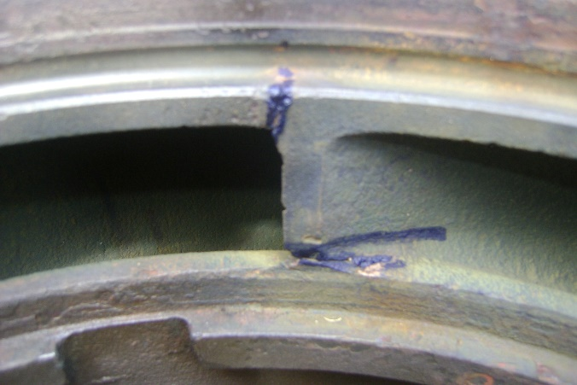

LA

**Figura 2.** Grieta formada en la Sección A

* **LA<70 mm**

En la figura 3 se muestra la grieta formada en la sección B, la cual es la lengüeta intermedia, donde la longitud máxima permisible de la grieta es de **140 mm**.

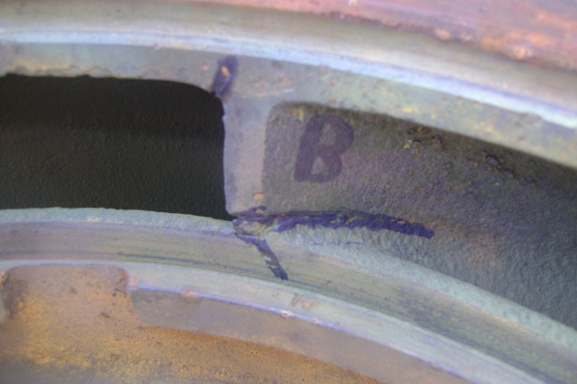

LB

* **LB<140 mm Figura 3.** Grieta formada en la Sección B

En la figura 4 se muestra

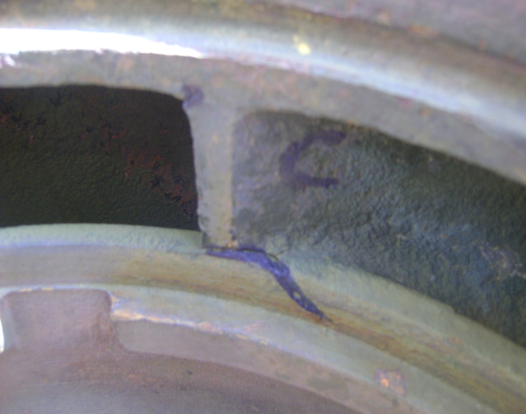

la grieta formada en la

sección C, la cual es de las

lengüetas restantes,

**Lc**

la longitud máxima

permisible de la grieta

es de **140 mm**

* **LC<140 mm**

**Figura 4.** Grieta formada en la Sección C

En la figura 5 se muestra la grieta formada en la dirección vertical, la cual es en la lengüeta corta (TH31), la longitud máxima permisible de la grieta es de **45mm.**

**Figura 5.** Grieta transversal o TH31.

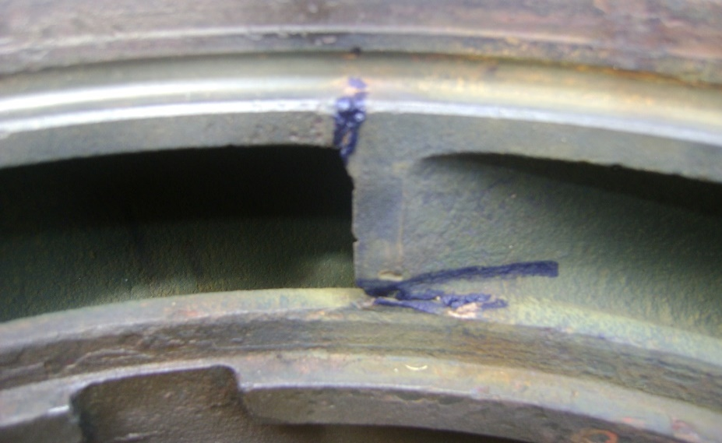

LT

**LT<45 mm**

En la Tabla 1 se especifican los rangos de permisibles de las longitudes de las grietas en las carcasas según criterios de la firma (ABB, 2005).

**Tabla 1.** Rangos permisibles de las grietas del caracol del turbo

|  |  |
| --- | --- |
| Sección | Longitud permisible de la grieta (mm) |
| A | 70 |
| B | 140 |
| C | 140 |
| TH31 | 45 |

* 1. **Determinación del choque térmico producido en la carcasa**

Según (ASME, 2010) el choque térmico es común en las plantas que involucran agua y vapor. Los choques a menudo ocurren cuando el fluido a baja temperatura golpea sobre una superficie caliente, produciendo un nivel muy alto de tensiones cercano a la superficie expuesta que eventualmente puede conducir al desarrollo de grietas, se puede presentar otra situación menos común en la que ocurre el choque térmico, particularmente en donde ocurren repentinas despresuraciones en recipientes.

La iniciación de las grietas por choque térmico ocurre si la amplitud de la tensión teórica máxima *Sm* excede la amplitud de la tensión de diseño permisible *Sa*. El valor de *Sm* puede ser determinado por la siguiente ecuación:

 [1]

**Donde:**

Sm: es la amplitud máxima del esfuerzo térmico generada durante el choque térmico.

E: es el módulo elasticidad

α : es el coeficiente de expansión térmica.

ΔTm: es la magnitud máxima posible del choque térmico

ν: es el coeficiente de Poisson

kf: es el factor de concentración de esfuerzos cuyo valor es de 1,0 a 5,0.

Con E, α y ν siendo constantes del material, sólo ΔTm  y kf son desconocidos.

La amplitud de la tensión de diseño permisible *Sa* se encuentra en el código (ASME,2010), teniendo como valor **Sa= 210 MPa.**

La amplitud máxima posible del choque térmico ΔTm= Tcarcasa-Tagua, donde la

Tcarcasa= 3800C y la Tagua= 300C, por lo que **ΔTm= 3500C.**

El factor de concentración de tensiones se decide tomar valores que se encuentra entre 1 y 5.

El coeficiente de Poisson **ν= 0,25**, el coeficiente de expansión térmica es de

**α= 12*10-6 1/0C** y el módulo de elasticidad **E= 2*105MPa**. (Callister, 2010)

El valor de la amplitud máxima del esfuerzo térmico generado durante el choque térmico (Sm) se puede observar en la siguiente gráfica.

**Figura 6.** Amplitud máxima del esfuerzo térmico generada durante el choque térmico en función del factor de concentración de esfuerzos. (Elaboración propia).

La determinación del valor de la amplitud máxima del esfuerzo térmico generada durante el choque térmico (Sm), es de gran significación para tener criterio acerca del surgimiento de grietas en la carcasa, si Sm es mayor que Sa implica que en la carcasa se desarrollarán grietas y debido a que dicha carcasa está sometida por intervalos de tiempos a esta tensión periódica, las grietas se propagan.

1. **Resultados y discusión**
   1. **Sobre el agrietamiento.**

Las grietas transversales de las carcasas son las más peligrosas ya que estas provocan una rotura rápida del turbo y fugas de los gases de escapes lo que da el menor valor permisible, esto se explica debido a que en la dirección transversal el factor de concentración de esfuerzos (kf) es mucho mayor.

Analizando la Tabla 1, se puede concluir que, si todo el agrietamiento presente en la carcasa del turbo está dentro de los parámetros permisibles de la ABB, este puede seguir en funcionamiento.

**3.2. Acerca del Choque Térmico.**

La ecuación 1, para la determinación de la magnitud de la intensidad del choque térmico es recomendada por el código. (ASME 2010)

En el caso de los aceros al carbono con σúltima≤ 552 MPa, se considera que la amplitud de la tensión de diseño permisible (Sa) es del orden de 210 MPa. El valor de σúltima del hierro fundido nodular de la carcasa es del orden de 500 MPa, esto permite poder utilizar el mismo valor de Sa= 210 MPa. De acuerdo a la figura 1 para un factor concentrador de esfuerzos (kf) del orden de 1 el valor que alcanza la amplitud máxima del esfuerzo térmico generado durante el choque térmico (Sm), es superior a Sa, por tanto, esto justifica la aparición de grietas tanto transversalmente como longitudinalmente.

Para grietas transversales, el factor de concentración de esfuerzos es mayor por lo que la amplitud máxima del esfuerzo térmico generada durante el choque térmico es mucho mayor como muestra la figura 1., lo cual implica que la longitud permisible de este tipo de grieta es de menor longitud (45 mm).

La magnitud de la amplitud máxima del esfuerzo térmico producida por el choque térmico genera grietas en la carcasa y debido a que la magnitud de esta tensión es periódica también, aparece el fenómeno de fatiga térmica, trayendo como consecuencia la propagación de las grietas, es decir la causa fundamental del agrietamiento en la carcasa es debido al choque térmico y fatiga térmica.

1. **Conclusiones**

Según lo expuesto en el trabajo anterior se ha arribado a las siguientes conclusiones:

1. Las longitudes permisibles de las grietas están en función de la zona y sección en donde aparezcan. Las grietas más peligrosas son aquellas que surgen en la sección transversal de la carcasa, cuya longitud permisible es de 45 mm.
2. Los parámetros físicos que caracterizan el choque térmico producido en la carcasa son el coeficiente de expansión térmica (α), el módulo de elasticidad (E), el coeficiente de Poissson (ν) y la variación de temperatura en la superficie de la carcasa (∆Tm).
3. La amplitud máxima del esfuerzo térmico generada durante el choque térmico (Sm), para la carcasa objeto de estudio, alcanza un valor máximo de 560 MPa para un factor de concentración de esfuerzos (kf=1).
4. Como la magnitud de Sm (560 MPa) es mucho mayor que Sa (210 MPa) y la carcasa recibe una tensión periódica esto justifica la propagación de la grieta.
5. En la sección de la carcasa donde haya mayor factor de concentración de esfuerzos (kf), la probabilidad de surgimiento de grietas es mayor, producto de las altas tensiones creadas en esa zona.

**5. Referencias Bibliográficas**

1. Código ASME Sección VIII, Div. 2, 2010.

2. D. Callister, W., Introducción a las Ciencia e ingeniería de los materiales.ed. Reverté. ed, Utah.

3. El turboalimentador ABB, 2005 <https://library.e.abb.com/public/526b40fb8a24c7a9c1257082002c9071/58-62%203M555_SPA72dpi.pdf>, 11/04/2019.

4. Mantenimiento Preventivo Planificado. Documento técnico, EMGEF, Santa Clara, 2014.

5. Martínez Recio, N, J. Grietas en las carcasas de los turbocompresores. Documento técnico, EMGEF. Santa Clara, 2017.

6. Proyecto de Ingeniería Mecánica III, UCLV, Cuba, Luis Alberto Machado Rodríguez, 2019.